ผลการปฏิบัติงานสอบสวน สภ.ฟากท่า
ประจำเดือน มกราคม 2567
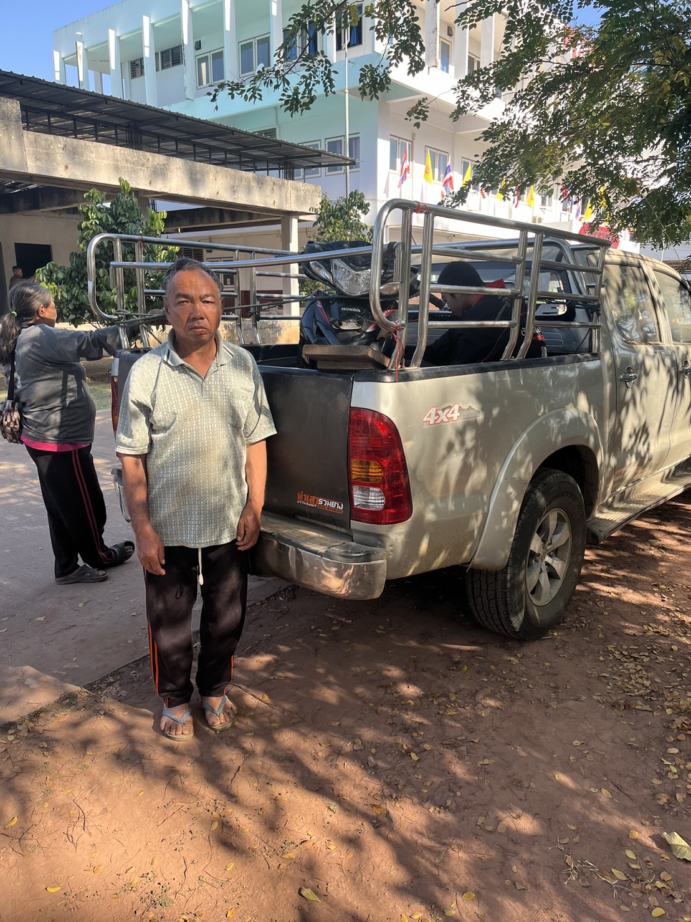
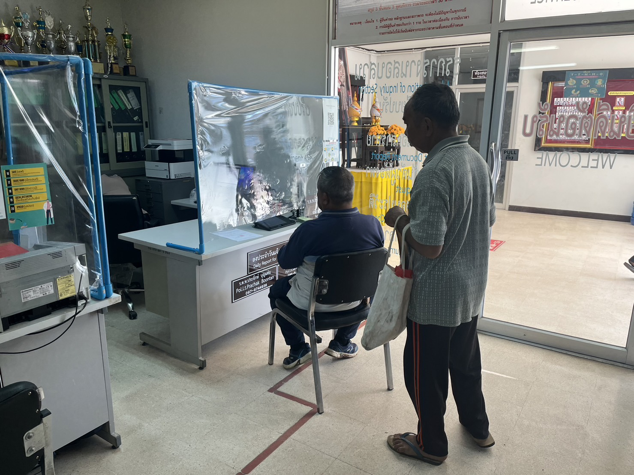

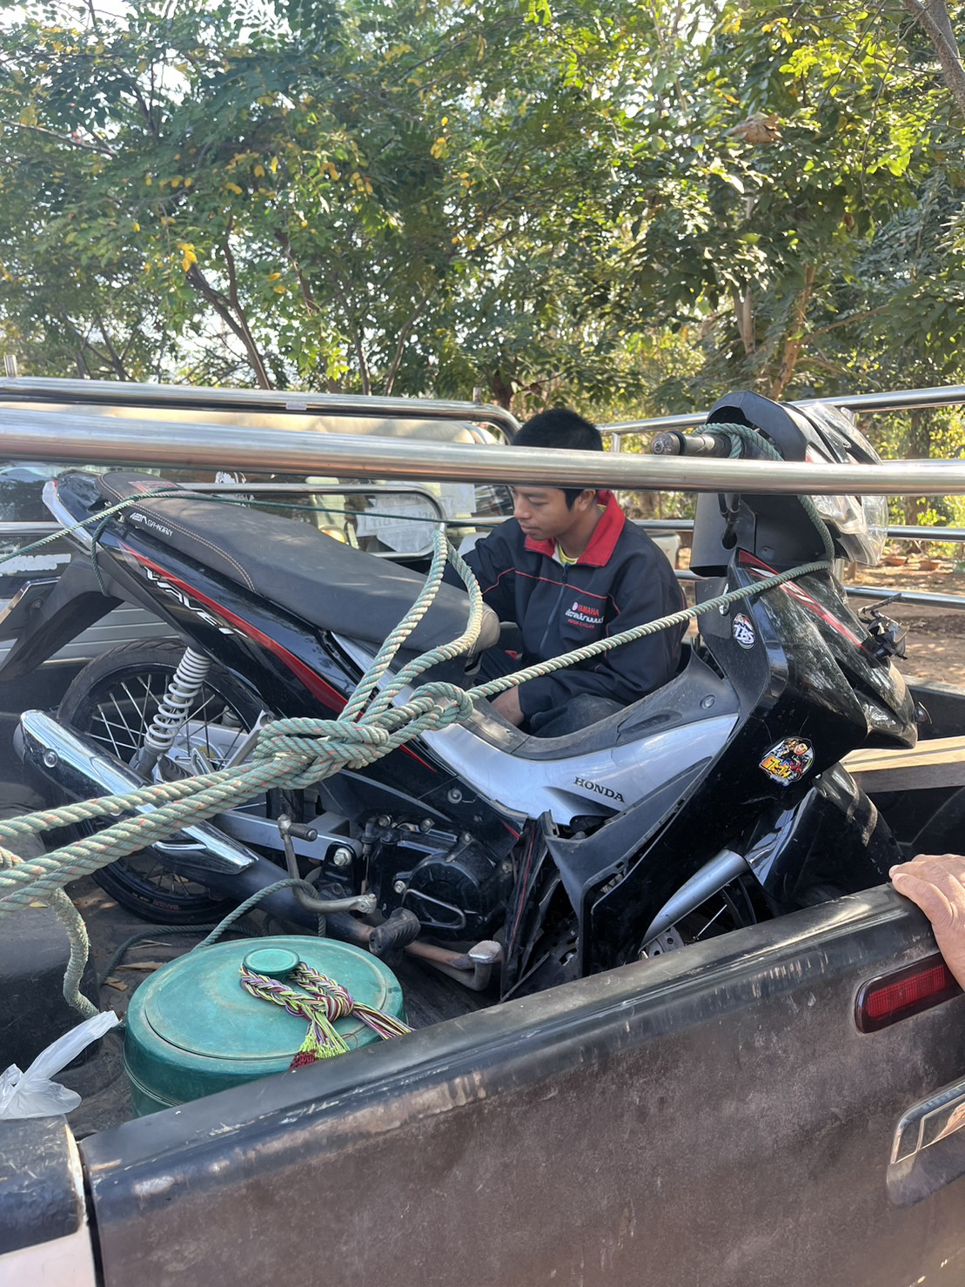

เมื่อวันที่ 17 มกราคม 2567 เวลา 10.11 น.
- พ.ต.ท.ศักดา จันจี พนักงานสอบสวน ได้คืนรถจักรยานยนต์ กรณีนายจักรินทร์ อินใจ ซึ่งเป็นบุตรชาย
ขับขี่รถชนราวสะพานเสียชีวิติ โดยมีนายพูน อินใจ บิดาได้ขอรับคืน
ตาม ปจว.ข้อ 1 เวลา 10.11 น.ลง 17 ม.ค. 2567

